华中农业大学湖北省饲料质量监督检验站改造与搬迁工程
跟

踪

周

报

跟踪单位：湖北金信工程造价咨询有限公司
跟踪人员：位艳
跟踪时间：2026年1月2日~2026年1月11日

跟 踪 日 志
工程名称：华中农业大学湖北省饲料质量监督检验站改造与搬迁工程
日期：2026年1月11日 | 星期日 | 记录人：位艳
一、工程概况：
- 施工内容：华中农业大学湖北省饲料质量监督检验站改造与搬迁工程，包括但不限于：ABC区室内拆除、装修改造、电气、给排水、消防、弱电及暖通工程、实验室家具等工作内容
- 施工单位：北京国马斯尔福实验室设备有限责任公司
- 监理单位：中鸿亿博集团有限公司。
- 合同价款：本合同采用综合单价合同，工程量据实结算。合同金额为 ¥ 1560000.00（人民币壹佰伍拾陆万元整 ），其中暂列金¥ 50000 （人民币伍万元整 ）。
- 合同工期：38日历天。
- 施工进展：（含工艺要求检查、施工尺寸测量等）
A区：
- 门窗拆除、开门洞，洞口抹灰收边；
- 内隔墙砌筑墙厚150mm，砌体通长拉筋；圈梁、构造柱模板、钢筋制作安装、
- 墙地面开槽，给水、排水敷设，消防箱移位
B区：
1、拆除柜子，开门洞、消防箱移位
施工照片：
A区
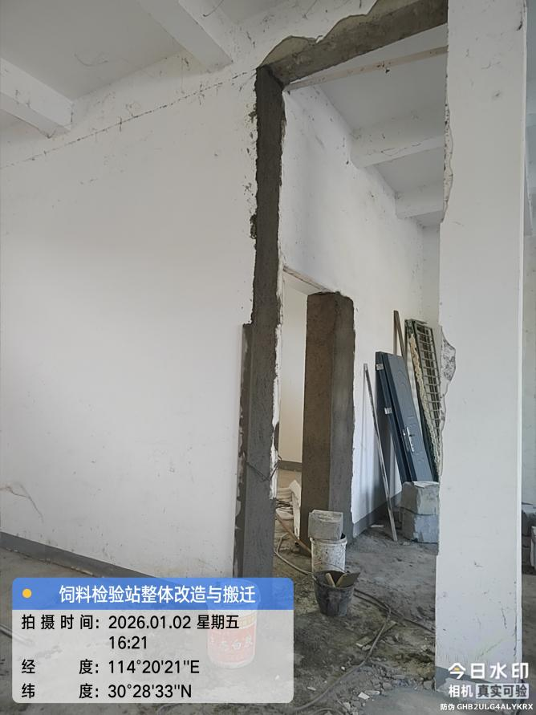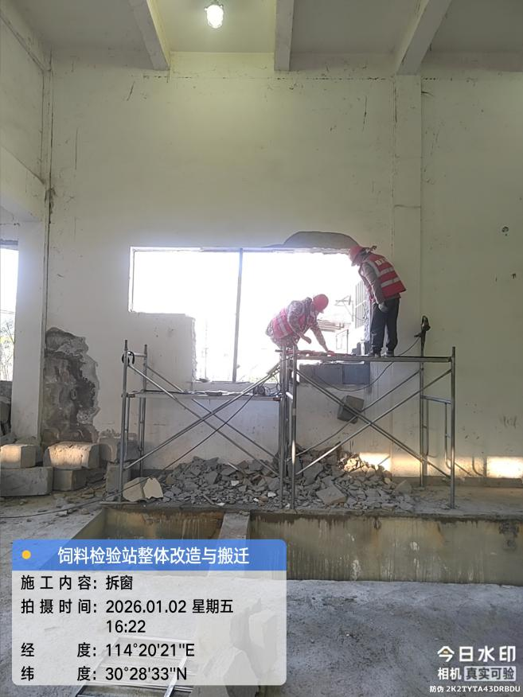
开门洞、拆窗户
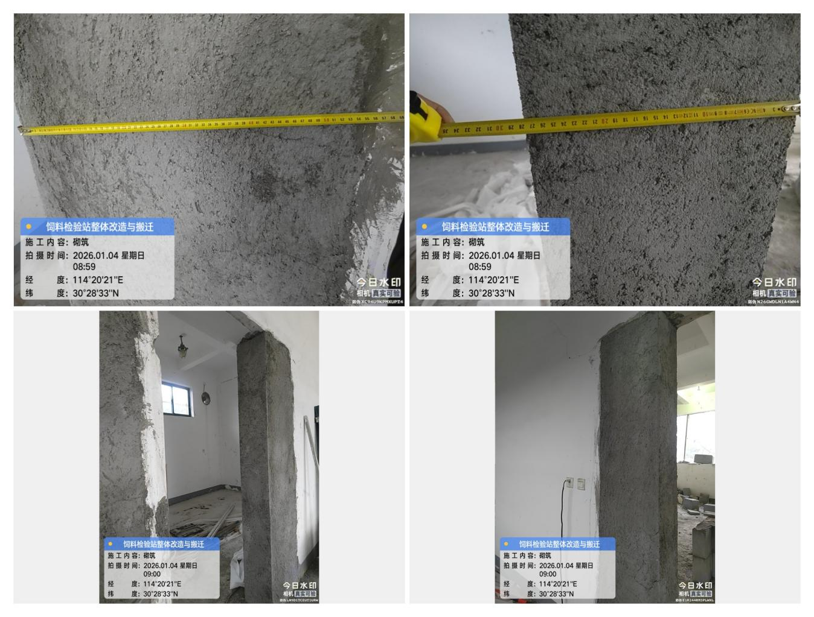
砌体拆除抹灰
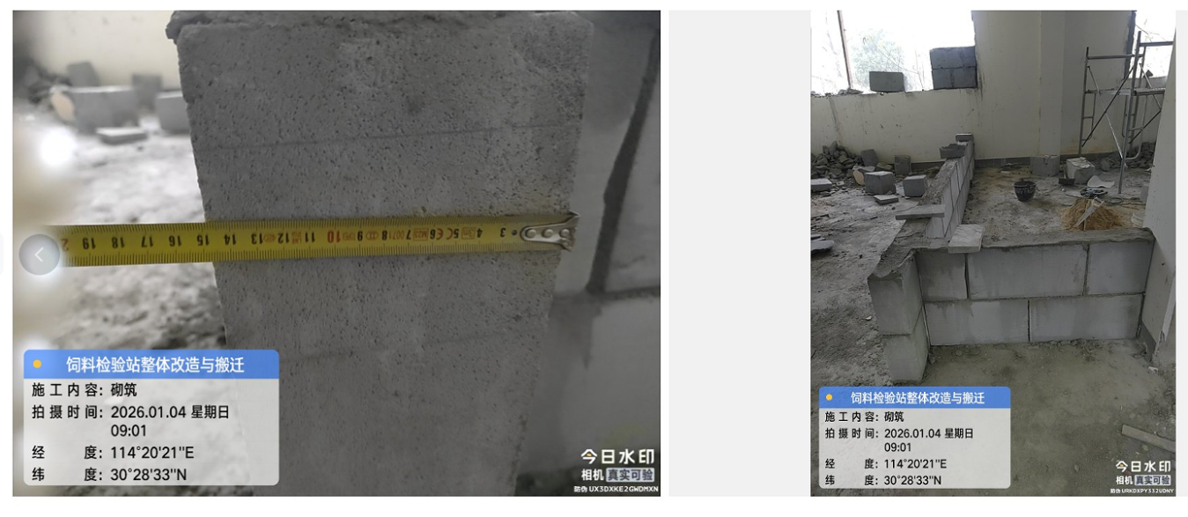
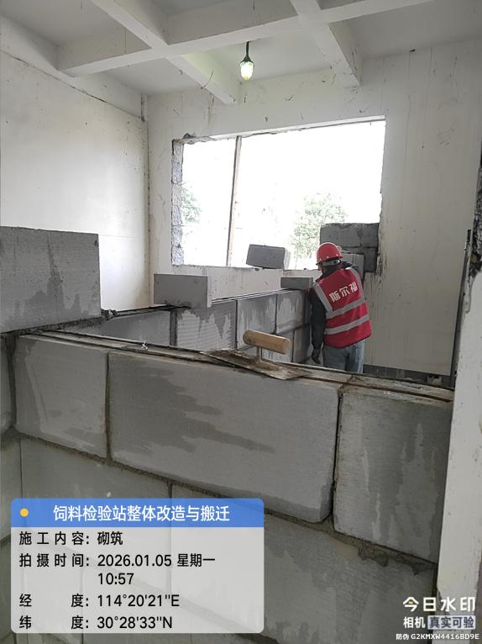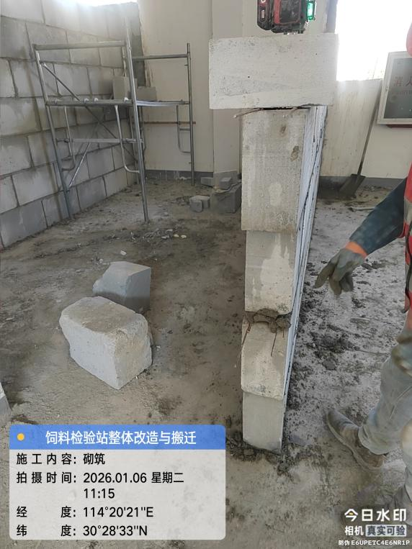
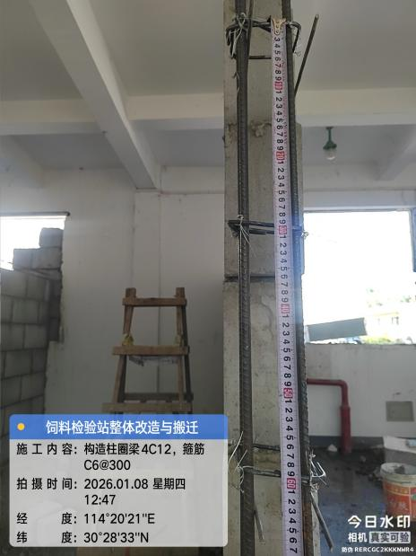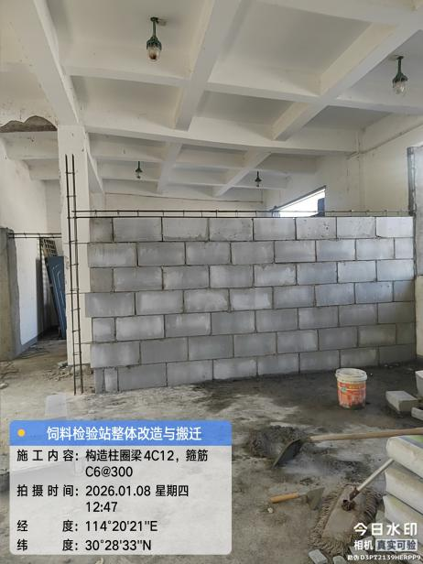
砖墙内隔墙砌砖，墙体通长筋，圈梁、构造柱模板、钢筋制作安装
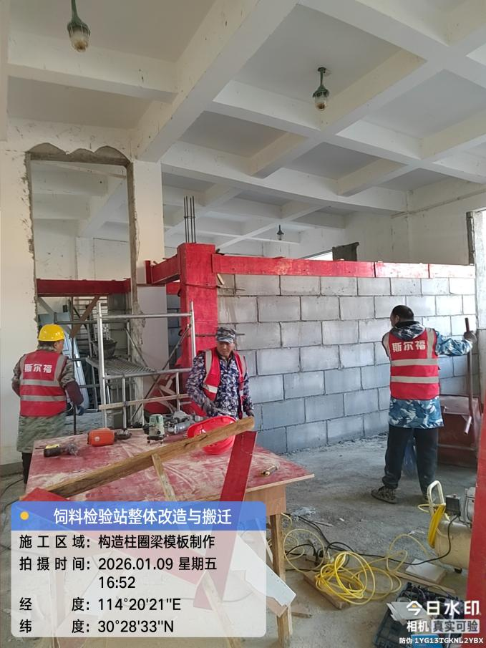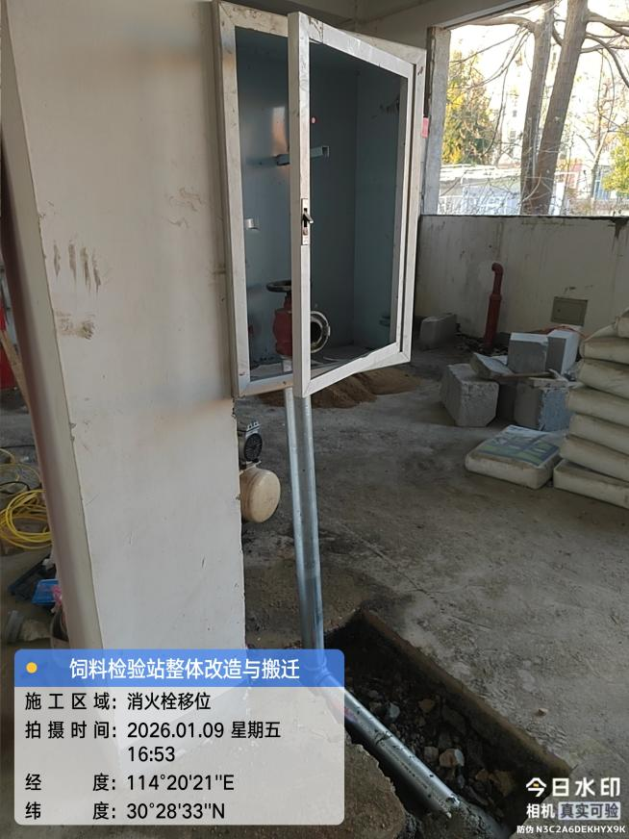

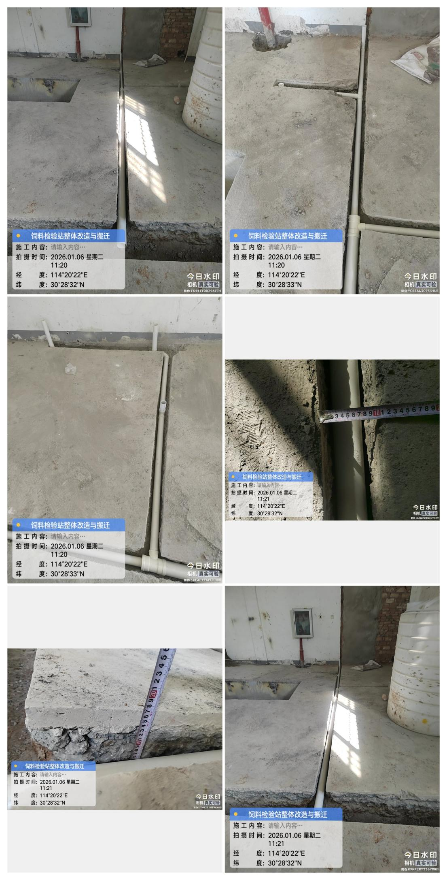
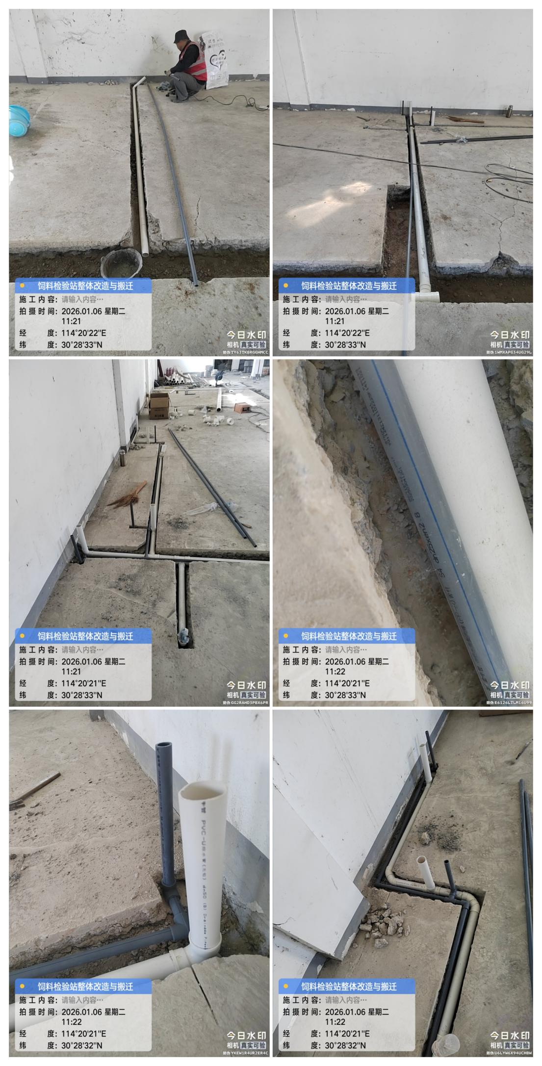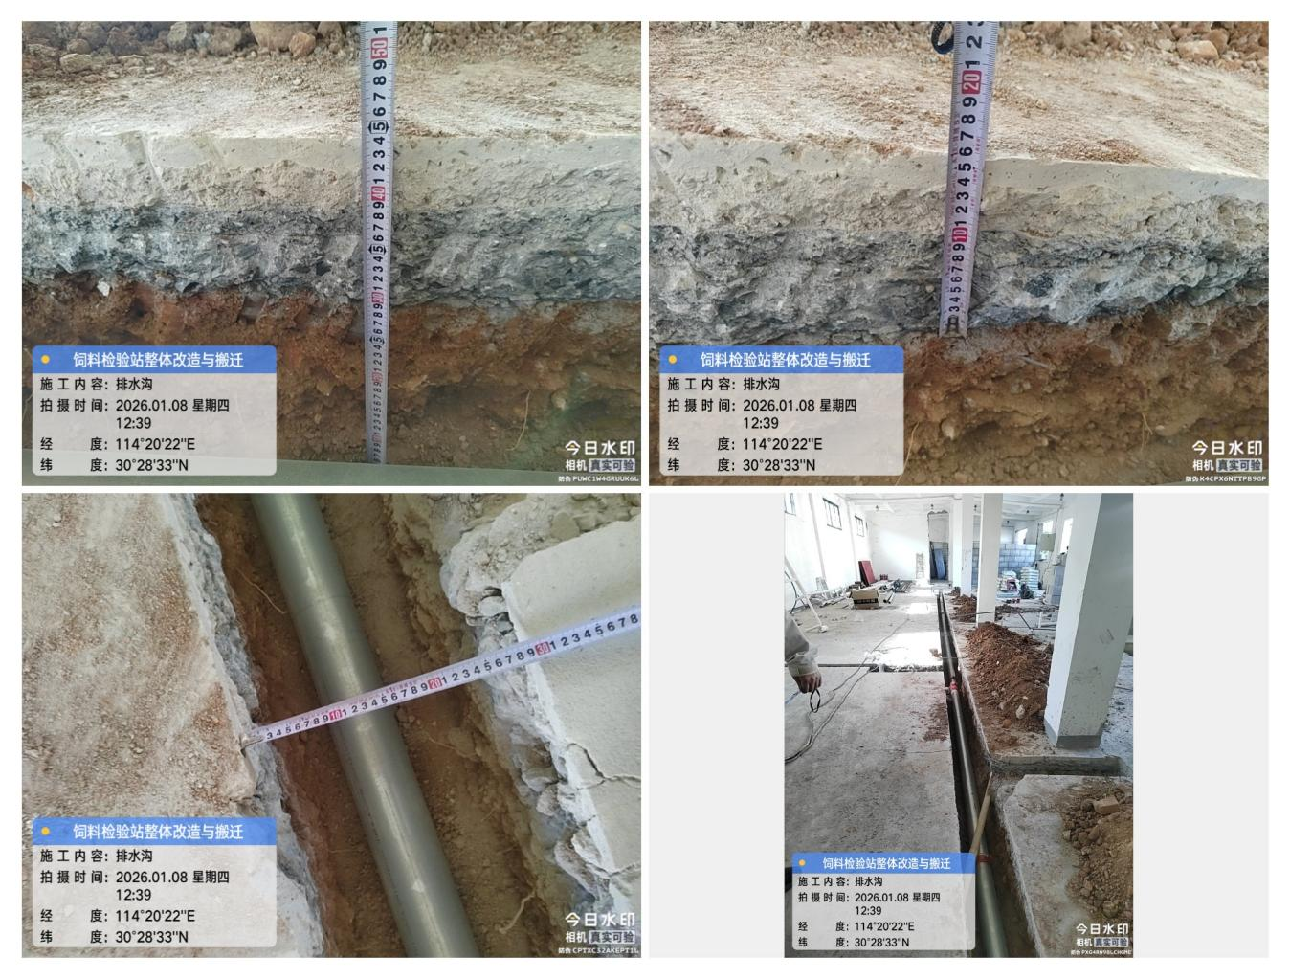
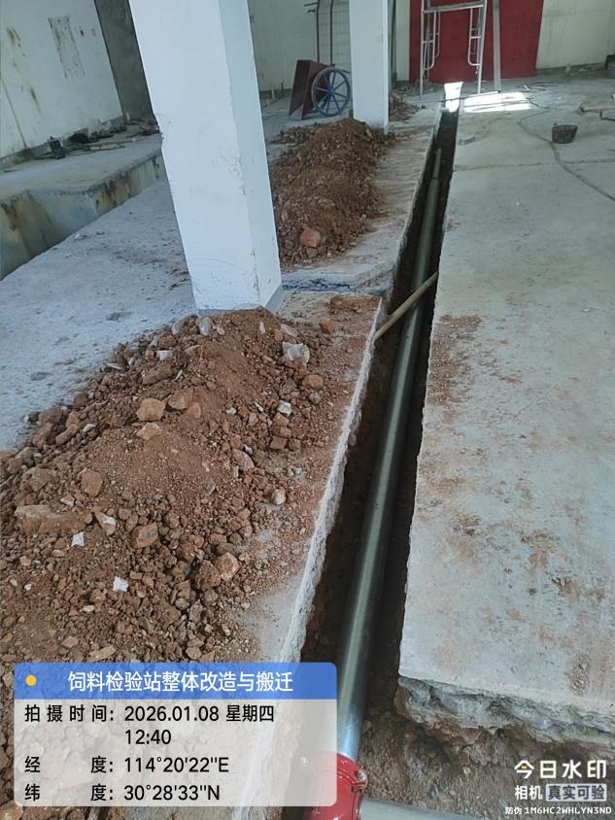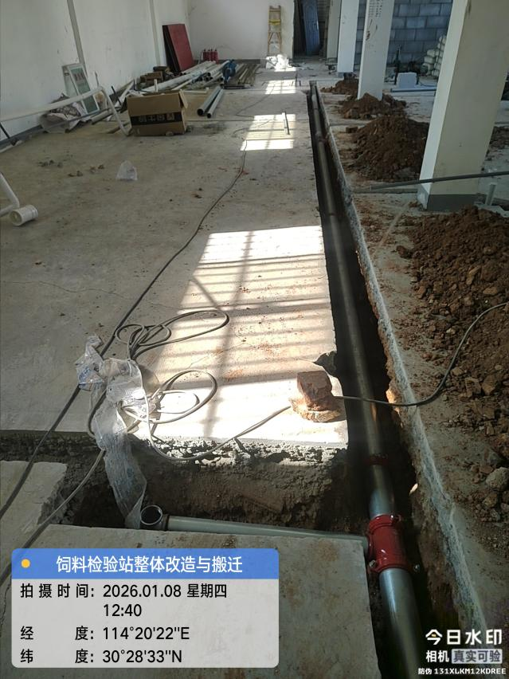
地面给排水开槽
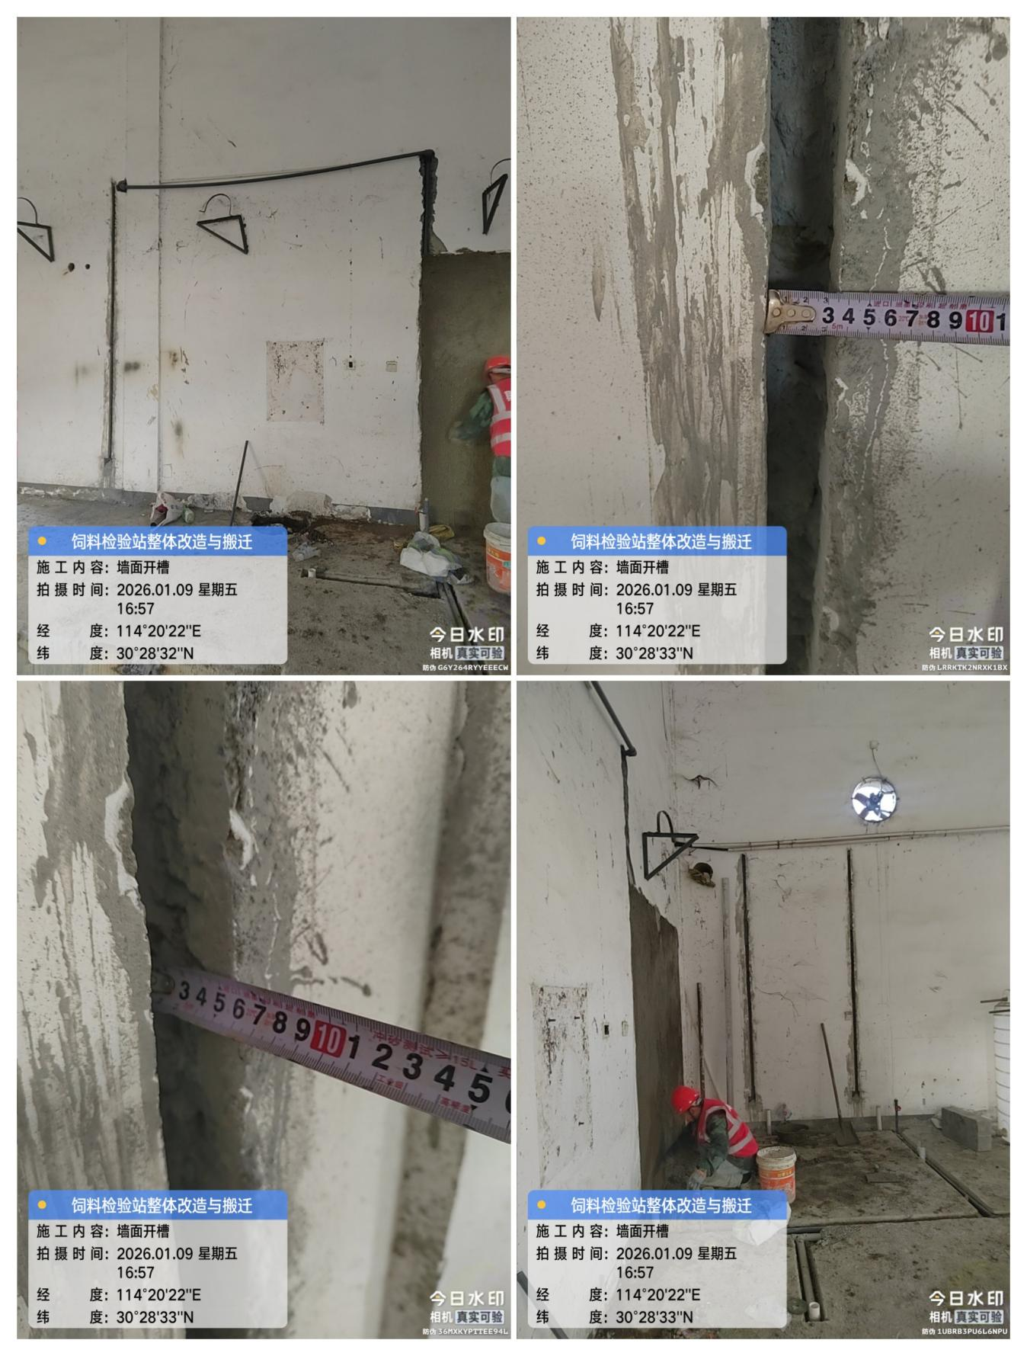
墙面开槽
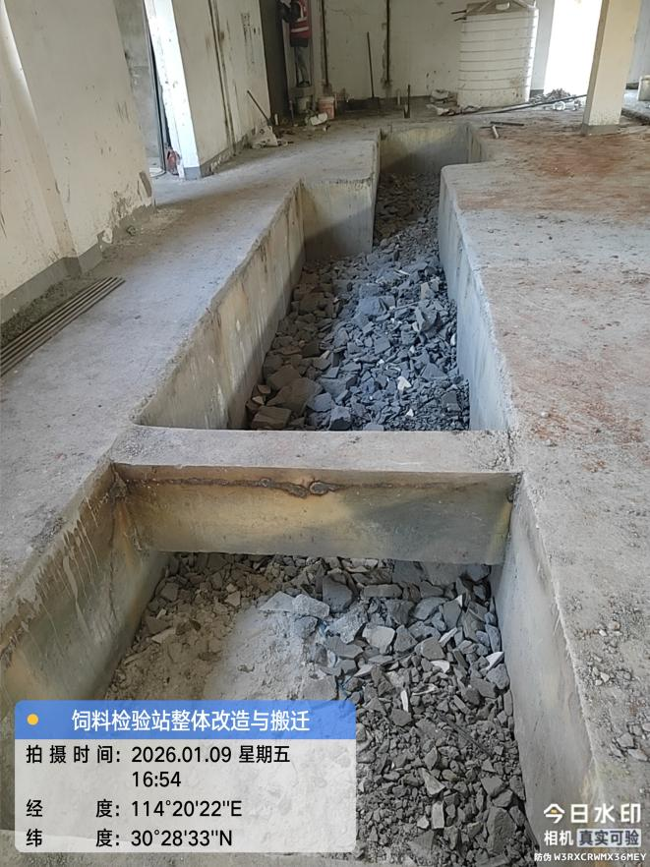
垃圾回填
B区
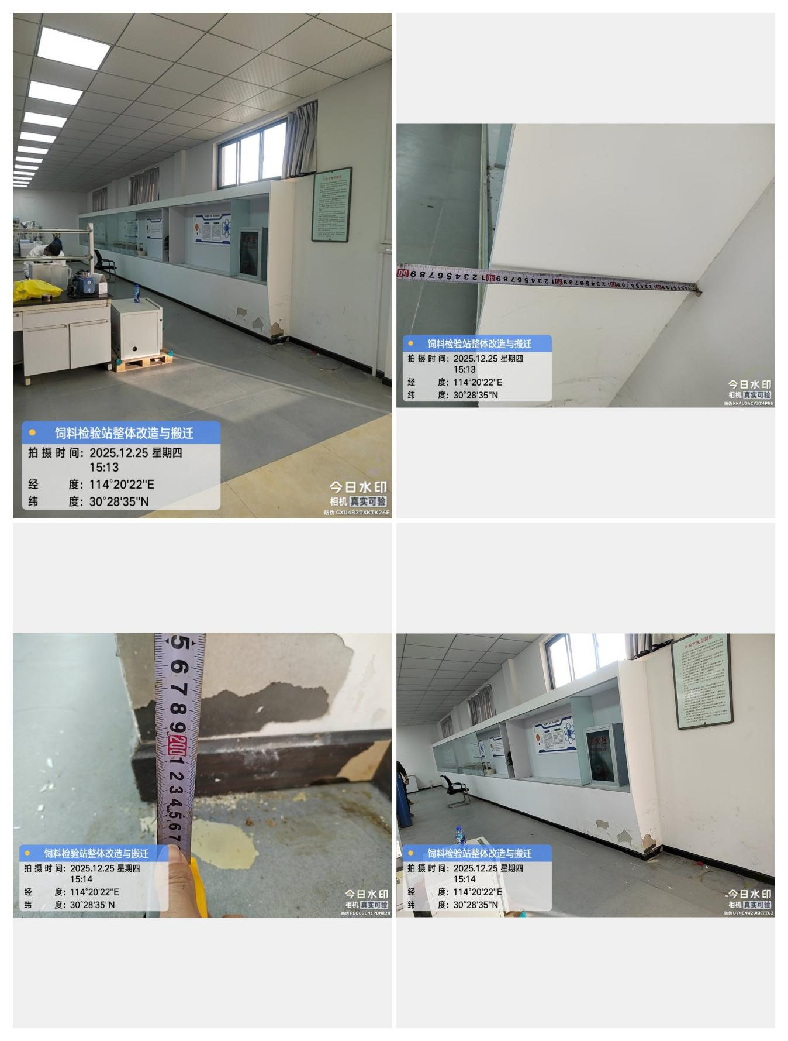
拆除柜子1测量
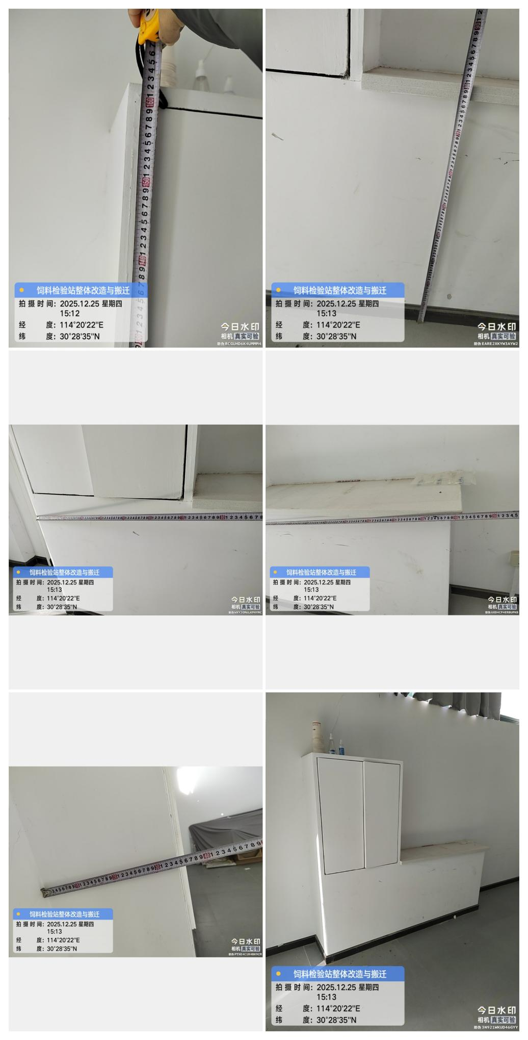
拆除柜子2测量
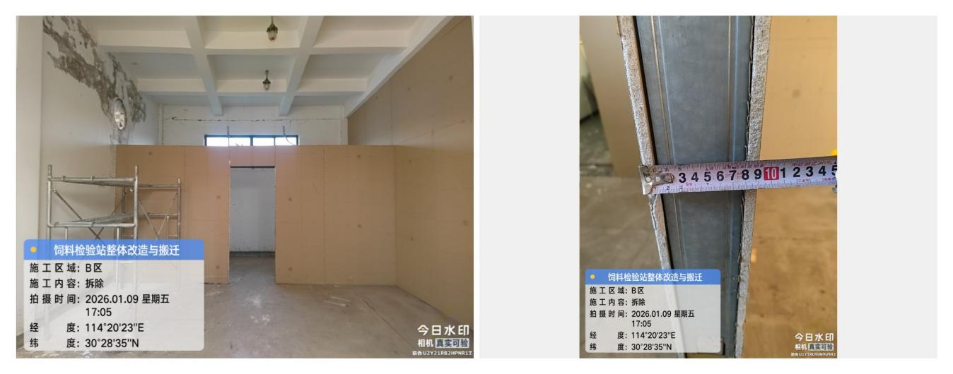
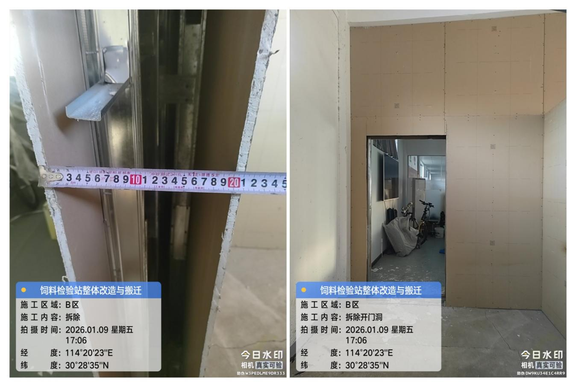原轻钢龙骨石膏板墙开门洞
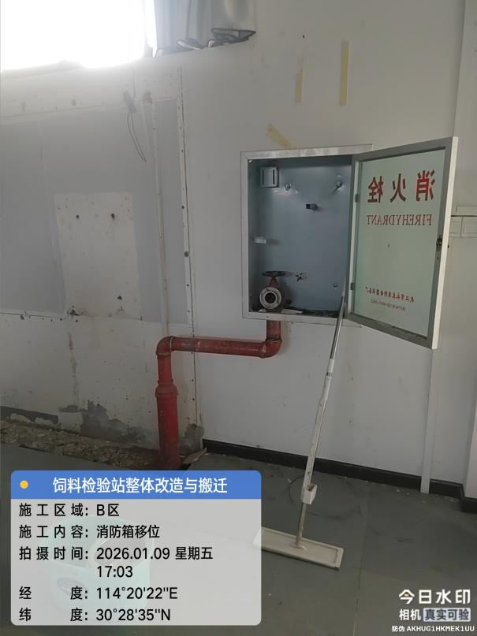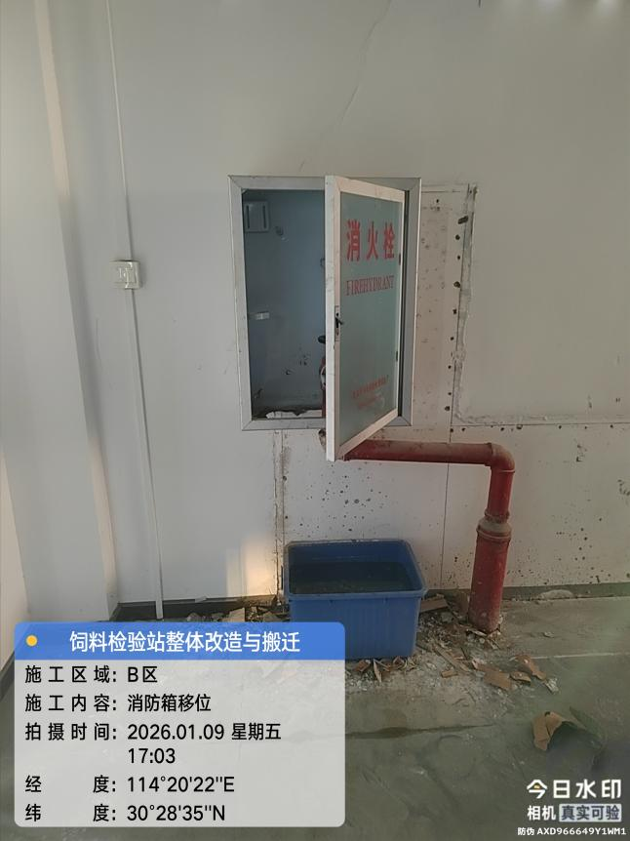
B区消防箱移位
- 材料抽检：（含品牌抽查、尺寸测量）
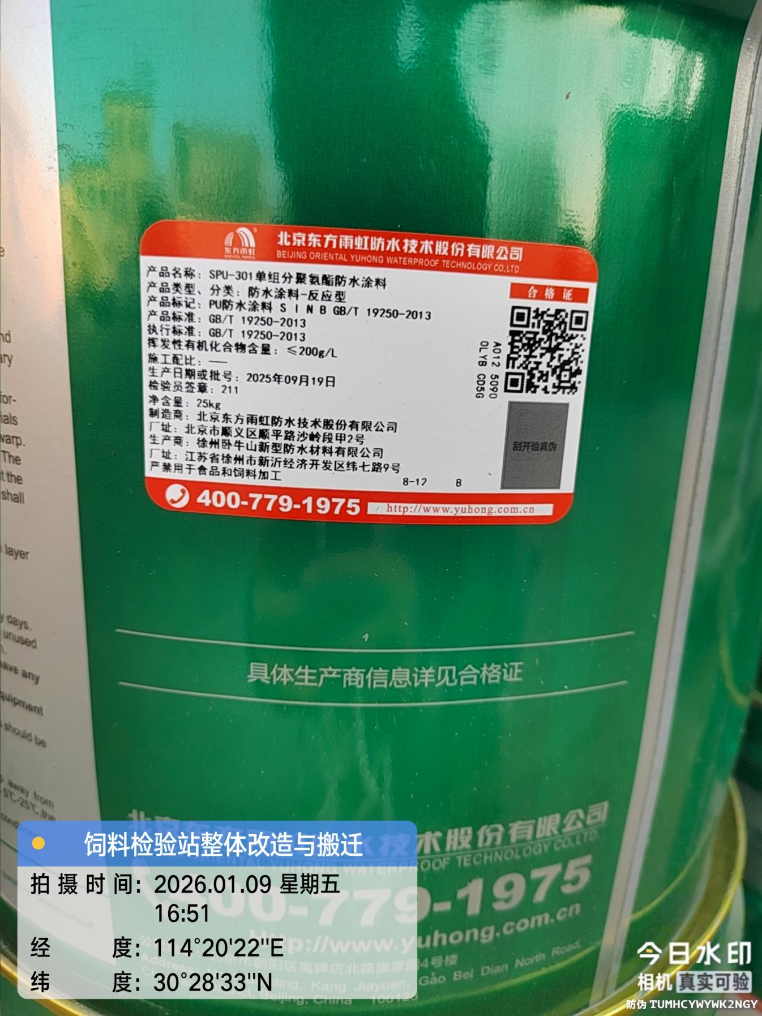
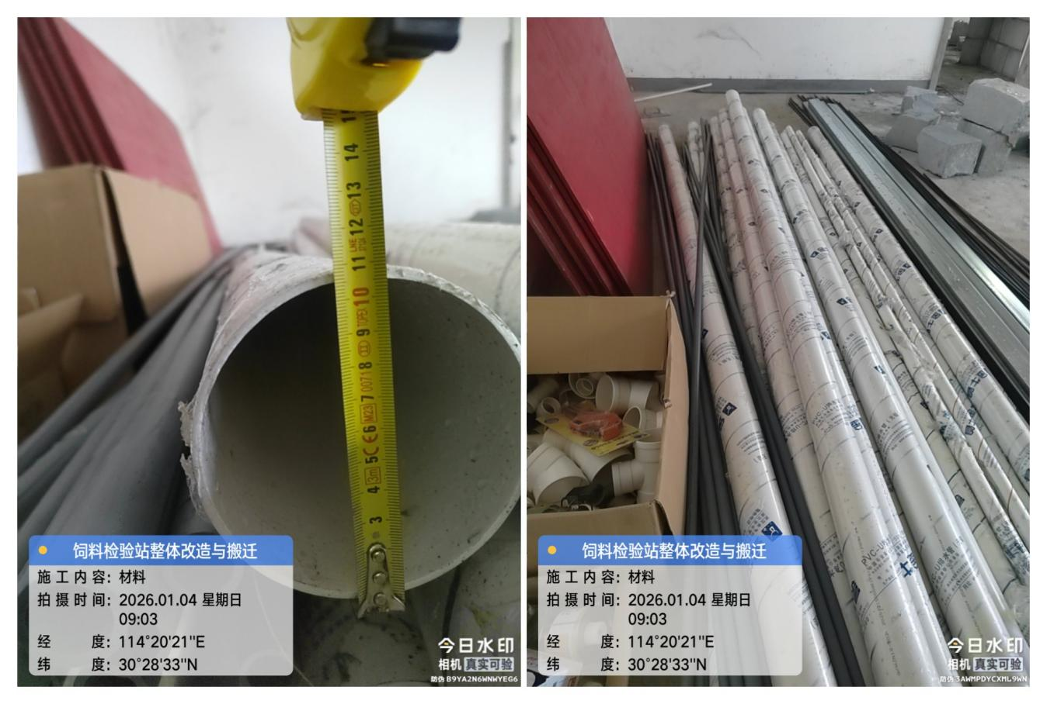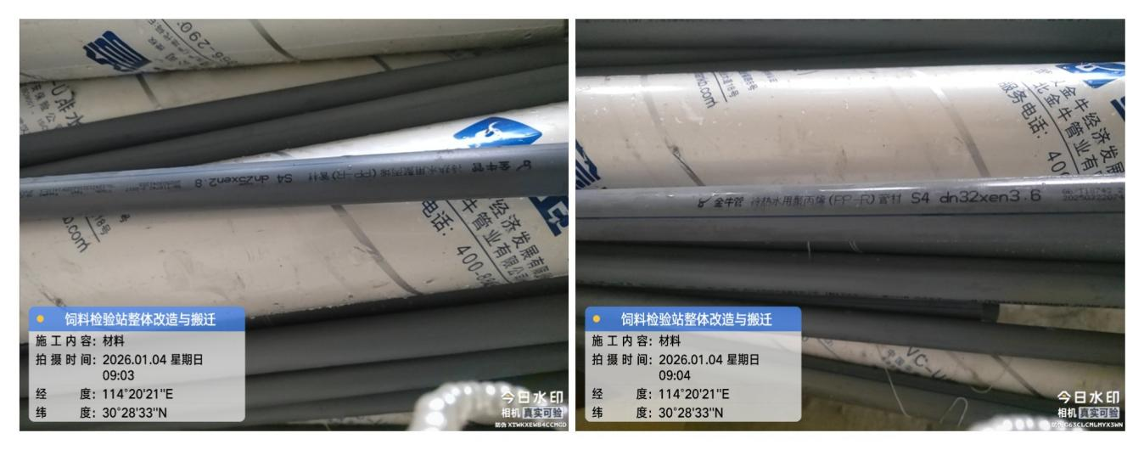
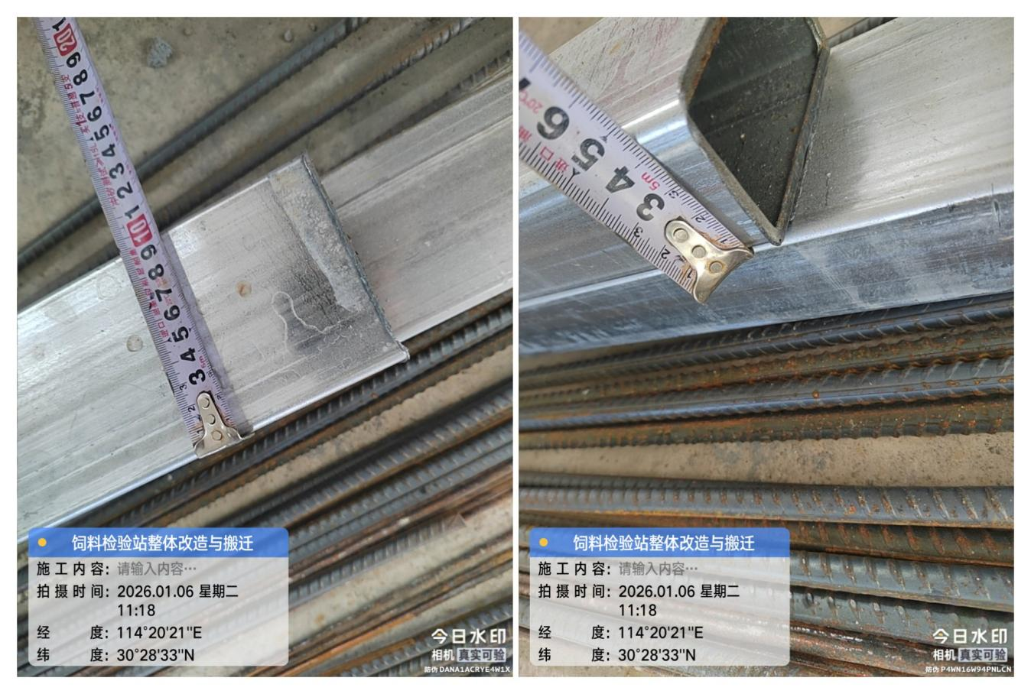
四、其他：（若有）

